濮阳县2017年黄河北金堤
防汛抢险夜间照明保障预案

濮阳县黄河北金堤防汛、夜间查险和工程抢护任务较重。为明确防汛照明器材供应调度责任，落实夜间照明保障措施，满足黄河北金堤防御大洪水时夜间查险和工程抢护工作需要，根据《中华人民共和国防洪法》、《中华人民共和国防汛条例》、《河南省黄河防汛条例》等相关法律、法规，结合我县黄河北金堤防汛任务和洪水处理方案要求，特制定本预案。
1 基本情况
我县黄河北金堤防汛夜间照明任务，根据不同情况，分别由濮阳第二河务局、有关社会团体及沿北金堤各乡镇承担。
濮阳第二河务局储备的发电照明设备及器材，是我县黄河北金堤黄河抗洪抢险应急和先期投入使用的重要来源，储备情况见下表。
濮阳县黄河北金堤国家常备防汛照明器材统计表
序号 | 名称 | 单位 | 型号 | 数量 | 备注
1 | 移动式照明发电机 | 台 | 5千瓦 | 1
2 | 发电机 | 台 | 90千瓦 | 2
河务部门储备防汛照明器材主要用于黄河北金堤抗洪抢险和查险，重点用于工程抢险应急照明。
社会团体储备防汛照明器材，由县防指向有关单位下达储备任务。主要包括网电设施、发电机组、油料及各种照明工具。这些物资是为弥补黄河北金堤国家常备防汛照明器材不足，保证黄河北金堤抢险、查险需要的重要后备来源。社会团体防汛照明保障任务，重点要做好沿北金堤网电供应，有网电供应条件的防守堤段、重点工程，汛期要确保供电。
群众自备防汛照明器材，由县防指向有关乡镇、村委下达储备任务，主要包括手电筒、手提灯等，汛期要确保到位。
2 组织调度与保障措施
濮阳县黄河北金堤防汛抢险夜间照明保障工作，实行行政首长负责制和分级、分部门负责制，贯彻“安全第一，常备不懈，以防为主，全力抢险”的防汛工作方针，按照“满足需要、先主后次、先近后远，一切服务于抗洪”的原则出发，根据不同情况，采取有效措施，保证抗洪工作顺利进行。
濮阳第二河务局储备的发电照明设备及器材，由濮阳第二河务局防办负责调度。要按照“养修并重、确保完好”的原则，汛前对所管理的照明器材进行全面维修、保养和试运行，保证处于良好状态，并确保配套（包括发电机组及另备件、防雨灯具、电线、线盘、线杆等）完整。要根据防守责任段、重点部位，对储备的防汛照明器材，在黄河主汛期（6～10月份）落实好最佳存放地点、最优运用组合方式、运输和油料储备供应等措施，能保证紧急情况下，迅速供应到位。要加强对防汛照明设备操作与管理人员进行岗位培训，不断提高业务素质。照明设备使用期间实行“定人、定岗、定机”，做好运转记录，及时掌握其性能。
社会团体储备的防汛照明器材，由县防指负责调度，储备单位负责组织供应。各防汛照明保障单位，要对照县防指下达的储备任务，逐项进行落实到位，明确存放地点、管理人员、操作人员。要根据防汛照明保障任务，落实好供应、调度负责人和工作人员，明确工作纪律，制定工作职责和调用程序，以提高保障时效。
国网濮阳县供电公司要做好对网电设施、照明设备的养护与维修工作，确保各类器材达到良好。要针对北金堤防洪工程抢险实际，成立电力线路抢修队，制定抢险应急预案，确保能够紧急架设抢险照明线路，确保电力供应。
群众自备防汛照明器材，由沿北金堤各乡镇负责调度，该类照明器材是保障巡堤查险夜间照明工作的主要措施。沿北金堤各乡、村要按照防守责任段、巡堤查险任务、群防队伍人员等情况安排储备与供应措施，保证夜间照明到位。
3 各防洪工程照明设备安排
3.1 险工
险工是北金堤抗御洪水的关键工程，分洪以后极易出现各类险情，如果没有可靠的照明保证，将给查险、抢险带来很大困难。为此，各险工应在汛前准备一定数量的照明设备，分洪前，由供应部门，按照分配数量，及时运达出险地点，以确保防汛抢险的急需。
险工夜间照明设备配置表
名称 | 发电机(含工具） | 柴油  （kg） | 电灯线（米） | 防水灯泡（个） | 矿灯（个） | 手电筒（个） | 电池（盒） | 探照灯（盏）
城南险工 | 8 | 1200 | 1500 | 500 | 250 | 500 | 200 | 50
焦寨险工 | 1 | 150 | 800 | 50 | 25 | 50 | 20 | 5
刘庄险工 | 1 | 150 | 1000 | 60 | 30 | 60 | 24 | 6
兴张险工 | 1 | 150 | 600 | 30 | 15 | 30 | 12 | 3
赵庄险工 | 1 | 150 | 700 | 40 | 20 | 40 | 16 | 4
合计 | 12 | 1800 | 18100 | 680 | 340 | 680 | 274 | 68

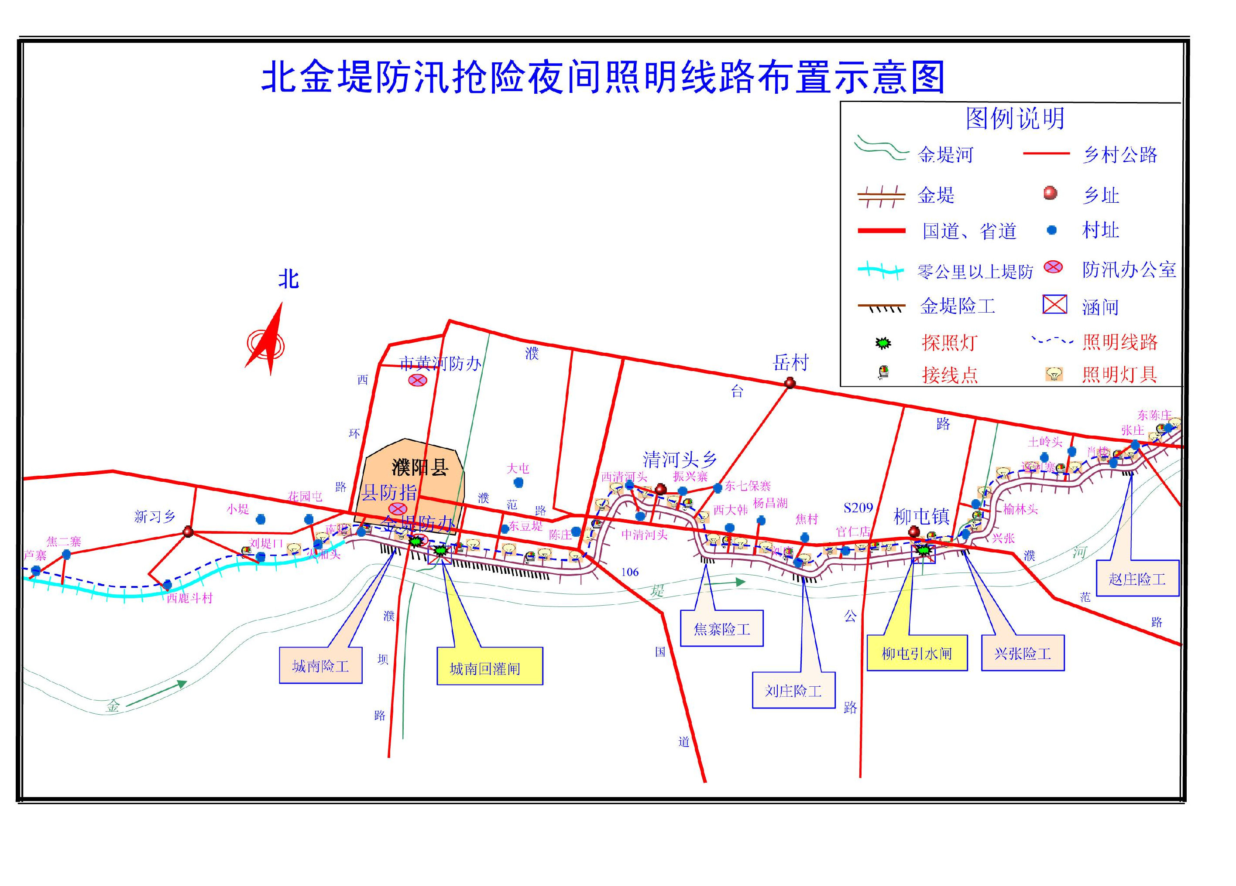

3.2 涵闸及穿堤工程
我县所辖北金堤现有重要穿堤工程共10处（详见下表），这些穿堤工程自建设以来，均未经受大洪水考验，一旦偎水，极易出现各类险情，除加强人员重点防守外，还必须做好夜间查险、抢险的照明准备。
穿堤工程夜间照明设备配置表
序号 | 名 称 | 桩号 | 发电机  （含工具） | 电灯线（米） | 防水灯泡（个） | 手电  （个） | 探照灯  （个）
1 | 城南回灌闸 | 3+100 | 1 | 150 | 15 | 10 | 2
2 | 陈庄提灌站 | 12+100 | 1 | 150 | 5 | 5 | 1
3 | 东清河头涵洞 | 14+800 | 1 | 150 | 5 | 5 | 1
4 | 单什八郎提灌站 | 25+500 | 1 | 150 | 5 | 5 | 1
5 | 柳屯引水闸 | 26+728 | 1 | 150 | 15 | 10 | 2
6 | 榆林头提灌站 | 30+950 | 1 | 150 | 5 | 5 | 1
7 | 黄庙提灌站 | 31+560 | 1 | 150 | 5 | 5 | 1
8 | 虎山寨提灌站 | 32+150 | 1 | 150 | 5 | 5 | 1
9 | 这河寨提灌站 | 32+150 | 1 | 150 | 5 | 5 | 1
10 | 这河寨涵洞 | 33+356 | 1 | 150 | 5 | 5 | 1
 | 合 计 |  | 10 | 1500 | 70 | 60 | 10
3.3 堤防
堤防是黄河重要防洪工程体系之一，也是北金堤滞洪区重要屏障，渠村分洪闸一旦分滞洪水，必须坚持昼夜巡堤查险，发现险情，立即抢护，确保北金堤防洪工程安全度汛。为保障夜间查险抢护的照明，供电要以乡为单位，按照责任段划分，储备照明工具和设备。并在各乡防守责任段内的近临北金堤村庄选择好接头位置，同时还要配备手电、矿灯、探照灯、照明升降车辆等照明工具。
堤防查险、抢险夜间照明设备配置表
乡镇 | 起止桩号 | 长度  (米) | 包皮线  (米) | 灯头线  (米) | 两相  闸刀 | 灯泡  (100-300W) | 安装工具(套) | 电工 | 矿灯 | 手灯 | 木质电杆(根)
城关镇 | 0+000～4+500 | 4500 | 7860 | 180 | 2 | 95 | 2 | 2 | 1498 | 1498 | 180
县产业集聚区 | 4+500～8+500 | 4000 | 6990 | 160 | 2 | 80 | 1 | 1 | 1332 | 1332 | 160
清河头乡 | 8+500～20+357 | 11875 | 18562 | 480 | 5 | 238 | 4 | 4 | 3940 | 3940 | 475
柳屯镇 | 20+357～39+964 | 19589 | 32547 | 780 | 10 | 392 | 7 | 7 | 6530 | 6530 | 784
合计 |  | 39964 | 65959 | 1600 | 19 | 800 | 14 | 14 | 13300 | 13300 | 1599
4 有关事权责任划分
当发生洪水时，首先动用国家储备的防汛照明器材，由县黄河北金堤防办负责调度，组织供应。
当防洪工程出险较多，需动用社会团体储备的抢险照明设备，由县黄河北金堤防办报请县防指批准实施。社会团体储备的抢险照明调运、燃料供应及设备操作人员，由设备储备单位负责组织和安排。设备使用地点，由县黄河北金堤防办指定，设备储备单位必须按指定的使用地点组织到位。
5 附则
本预案由县黄河北金堤防办负责管理，并负责对预案进行评估，视情况变化作出相应修改。
本预案自印发之日起实施。

